256模组测温算法方案

共30页
武汉高德智感科技有限公司
二〇二一年十月

编制： 潘想 日期： 2021.10.12
标审： 日期：
校对： 日期：
审核： 日期：
批准： 日期：
会签： 日期：
会签： 日期：
会签： 日期：

目录
1. 测温流程 3
2. 工装端数据采集方案 5
2.1. 温度点设置 5
2.1.1. 黑体温度点设置 5
2.1.2. 焦温温度点设置 6
2.1.3. 注意事项 6
2.2. 响应率设置 6
2.3. 焦温稳定策略 6
2.4. 做K及K异常检测 7
2.4.1. 做K方式 7
2.4.2. 坏点检测 7
2.4.3. 非均匀性检测 8
2.5. 曲线拟合与误差检测 8
2.5.1. 曲线拟合 8
2.5.2. 误差检测 10
3. 应用端 11
3.1. 曲线测温 11
3.2. 测温曲线修正 12
3.3. 距离修正 13
3.4. 镜筒温漂修正 16
3.4.1. 存在的问题 16
3.4.2. 改进方案 16
3.4.3. 达到的效果 16
3.5. 快门温漂修正 17
3.5.1. 存在的问题 17
3.5.2. 改进方案 17
3.5.3. 达到的效果 18
3.6. 发射率修正 18
3.7. 透过率修正 20
3.8. 体内体表温度映射 20
3.9. 焦温平滑滤波 23
3.9.1. 存在的问题 23
3.9.2. 改进方案 23
3.10. 冷热机判断 23
3.10.1. 存在的问题 23
3.10.2. 改进方案 24
3.10.3. 达到的效果 24
3.11. 自动校温 25
3.12. 快门策略 26
3.12.1. 存在的问题 26
3.12.2. 改进方案 26
3.12.3. 达到的效果 27
3.13. 温度矩阵快速算法 27
3.13.1. 解决方案 27
3.13.2. 达到的效果 28

256模组算法方案
算法组 2021.10.10

测温流程
图1 测温流程
完整的测温包括以下关键模块：
- 探测器参数设置：选择合适的探测器参数，保证模组的响应率合适，且不会出现饱和现象。
- 焦温TEC控制：通过温控器控制温度，使模组的焦温产生变化。
- 测温曲线拟合：通过采集工装采集不同温度黑体对应发X16值并基于一定的公式拟合温度曲线。
- 反查温度曲线：首先通过设备获取目标的Y16值，并根据测温曲线获取快门温度对应的Y16值，求和上述两个Y16值。
- 温漂修正：设备在工作过程中，存在温漂，需要进行镜筒温漂修正和快门温漂修正，并将修正得到的Y16值与（4）中的Y16进行求和。
- 查询温度曲线：基于（5）中的Y16，查询当前Y16对应的温度Temp。
- 距离修正：设备随着距离的增加，温度呈现降低的趋势，需要增加距离修正，保证在可以获取目标距离的情况下在不同距离的测温结果基本一致。
- 发射率修正：不同的物体的发射率不尽相同，需要增加发射率修正，保证在可以获取目标发射率的情况下在不同目标但温度相同的测温结果基本一致。
- 窗口透过率修正：设置在多种产品中使用的窗口透过率不尽相同，需要增加透过率修正，保证在可以获取窗口透过率的情况下使用不同窗口但测试同一目标的测温结果基本一致。
- 校温：曲线采集时均采用的是裸模组，而使用时随着产品形态的不同模组的温升和状态均与裸模组有差异，因此在使用测温曲线和计算测温结果时需要进行调整。
以上10个模块中，（1）~（3）在数据采集工装端实现，（4）~（10）在模组应用端实现。
除上述关键模块以外，为了提高测温的精度和稳定性，还增加了部分平滑滤波功能，如焦温平滑滤波和Y16的九点平均滤波以及七帧平均滤波。

工装端数据采集方案

温度点设置

黑体温度点设置
256模组人体测温采集方案黑体数量为8个，具体温度设置见下表。
黑体 | 黑体1 |  |  | 黑体2
设置温度（℃） | 20 |  |  | 50
黑体 | 黑体3 | 黑体4 | 黑体5 | 黑体6 | 黑体7 | 黑体8
设置温度（℃） | 15 | 20 | 30 | 35 | 40 | 50
表1 256模组人体测温采集方案黑体情况
256模组工业测温采集方案根据不同测温档位来定，具体温度设置见下表。
其中低温档-20℃~150℃的采集方案黑体数量为7个。
黑体 | 黑体1 |  |  | 黑体2
设置温度（℃） | 40 |  |  | 100
黑体 | 黑体3 | 黑体4 | 黑体5 |  | 黑体6 | 黑体7
设置温度（℃） | 20 | 40 | 70 |  | 100 | 150
表2 256模组工业测温低温档采集方案黑体情况
高温档100℃~550℃的采集方案黑体数量为8个。
黑体 | 黑体1 |  |  | 黑体2
设置温度（℃） | 40 |  |  | 100
黑体 | 黑体3 | 黑体4 | 黑体5 | 黑体6 | 黑体7 | 黑体8
设置温度（℃） | 20 | 100 | 200 | 300 | 400 | 480
表3 256模组工业测温高温档采集方案黑体情况
上述黑体中，黑体1和黑体2用于采集K，其他黑体用于采集温度曲线。

焦温温度点设置
人体测温采集的焦温定为7档，7档焦温如下表所示：
档位  焦温 | 1 | 2 | 3 | 4 | 5 | 6 | 7
人体测温（℃） | 10 | 15 | 25 | 30 | 35 | 40 | 45
表4 人体测温焦温档位
工业测温两档测温的采集方案均为5档，5档焦温如下表所示：
档位  焦温 | 1 | 2 | 3 | 4 | 5
工业测温（℃） | 10 | 20 | 30 | 40 | 50
表5 工业测温焦温档位

注意事项
（1）做K时，必须用FLUKE黑体，FLUKE黑体靶面大。若靶面小会采到靶面外面，导致成像有弧形轮廓。
（2）等待焦温稳定期间，治具不能对着高温本底黑体，避免治具被烤的过热，影响后续采集。

响应率设置
探测器参数：人体测温和工业测温的探测器参数均由采集软件预置，且随着焦温档位不同采集软件会自动调整为适合当前焦温档位的探测器参数。

焦温稳定策略
焦温稳定策略，包含三个方面：
（1）温控器温度稳定。
（2）模组焦温稳定。
（3）采集过程中焦温稳定。
判断方法如下：
（1）设置温控器基准温度：30s内（温控器实时温度 - 基准温度<0.15℃)。
（2）温控器稳定后，焦温稳定判定：1500帧（最大焦温值-最小焦温值）<0.1℃； 满足条件后可以采集；超过5000帧（7分钟）也可以采集。
（3）采集完成后，判断移动过程中采集五个黑体温度点过程中，焦温变化<0.05℃，满足条件正常采集，不满足提示重新采集。

做K及K异常检测
做K主要包括：K计算、K矩阵曲线采集点（光标点）强制转换为8192。
K坏点检测：在K上做坏点检测。

做K方式
人体测温采集20℃、50℃高低温本底做K，工业测温采集40℃、100℃高低温本底做K：高、低温本底为High_Base(i, j)、Low_Base(i, j)，(i =0,1,…120;j = 0,1,…90)，做K主要包括K计算、K矩阵光标点强制转换为8192：
int temp = (int)(n_avg_diff * nZoom / (pus_high_base[i] - pus_low_base[i]));

坏点检测
坏点检测：利于邻域比较方法检测坏点，采用算法平台中的坏点检测算法。
坏点判定阈值：2700
坏点数量阈值：300（大于此阈值则判定为不良模组）
（1）每个点和3*3邻域内的，上、下、左、右四个点比较，大于阈值则标记为坏点。
（2）每个点和5*5邻域内的四个点比较，大于阈值/2则标记为坏点。
（3）每个点和7*7邻域内的四个点比较，大于阈值/2则标记为坏点。

非均匀性检测
统计k的直方图分布，上、下抛去50个点后直方图的范围为T，若T大于8000，则拦截，369个模组拦截39个左右(约10%)。如下图可以看出非均匀性好的模组，k分布范围较窄。
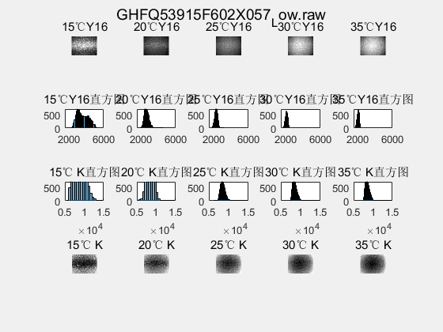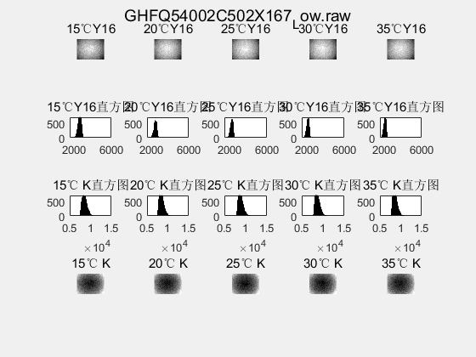
图2 非均匀性较差、较好模组k、Y16直方图分布对比

曲线拟合与误差检测

曲线拟合
生产中每个模组的曲线需要单独采集。
人体测温档采用6个黑体，黑体点依次为：15℃、20℃、30℃、35℃、40℃、50℃。（2阶拟合），适用范围：20℃~50℃。
工业测温低温档采用5个黑体，黑体点依次为：20℃、40℃、70℃、100℃、150℃。（2阶拟合），适用范围：-20℃~150℃。
工业测温高温档采用6个黑体，黑体点依次为：20℃、100℃、200℃、300℃、400℃、480℃。（2阶拟合），适用范围：100℃~550℃。
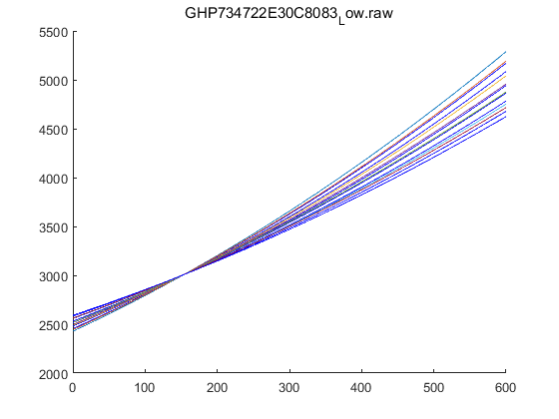
图3 人体测温曲线
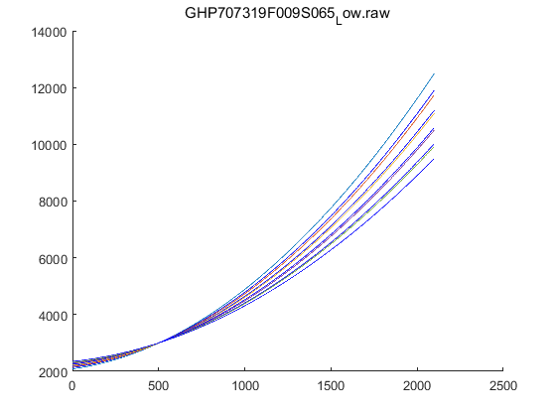
图4 工业测温低温档曲线
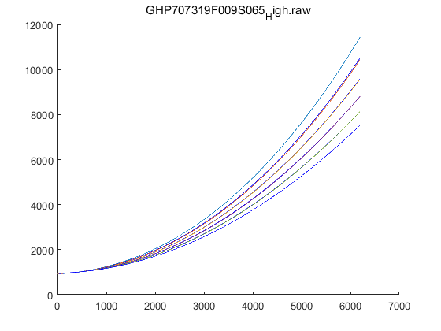
图5 工业测温高温档曲线

误差检测
拟合曲线在黑体温度点处的拟合值与真实值比较，有一个点误差超过50时，采集失败，重新采集。
校验全是3000的情况：第五个黑体温度点值减去第一个黑体温度点值小于2000时，采集失败，重新采集。

应用端

曲线测温
模组的响应率随焦温变化，但是总体看来，模组的响应率与焦温存在近似线性变化关系。即对于同一个模组，焦温每变化1℃，其响应率的变化是近似固定的。
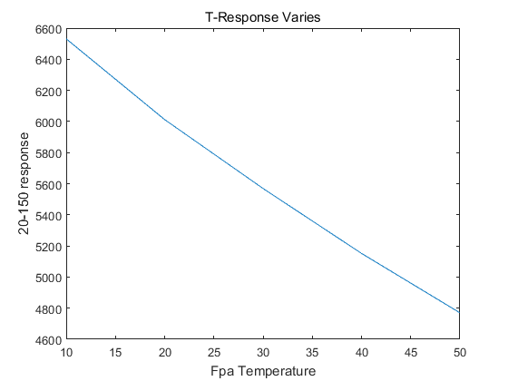
图6 响应率-焦温变化图
基于这个原理，实际应用时，设备端根据当前的焦温与距离，与曲线包中存储的5个焦温数值进行比较，获取当前所处的焦温档位，并选取最接近的2条曲线分别进行测温，然后根据加权得到最终测温结果。
当前曲线采集时，采集了两个距离（近距离和远距离）的曲线，根据产品使用场景选择对应距离的曲线进行测温。

测温曲线修正
在工业测温中，一般测温精度会需求从-20℃开始，但是低温黑体在使用过程中会在靶面凝结水珠，无法支持长时间的采集工作。因此采集方案中黑体最低温度为20℃，在拟合测温曲线时，20℃以下目标测温会存在较大误差。对应产品需要在装成整机后对着-10℃、0℃、20℃黑体分别采集Y16，计算-10℃、0℃黑体与20℃黑体的Y16差值，然后采用分段线性的方法重新调整曲线20℃以下部分。
另外，工业测温对环境温度要求比较严苛，但是采集工装无法支持更低或者更高的焦温，因此需要根据已经采集好的曲线扩充0℃焦温和65℃焦温的曲线。
负温目标曲线优化前后对比测温结果如下表所示：
状态：优化前 | 黑体温度
设备编号 | -10 | 0 | 20
3 | -18.3 | -3.5 | 18.9
5 | -16.4 | -1.6 | 19.8
6 | -13.9 | -1.5 | 19.6
8 | -15.5 | -2.4 | 19.4
13 | -17.8 | -3.5 | 19.5
状态：优化后 | 黑体温度
设备编号 | -10 | 0 | 30
3 | -10.8 | -0.6 | 29.8
5 | -10.1 | -0.3 | 30.0
6 | -11.8 | -0.7 | 30.1
8 | -11.1 | -0.8 | 30.0
13 | -11.1 | -0.9 | 30.3
表6 负温目标曲线优化前后测温对比

距离修正
距离修正采用6参数多元回归模型，基于不修正的测温结果（如下表所示）进行拟合，方法如下：
（1）在0.5m、1.0m、1.5m、2.0m、2.5m（或者2.0m、3.0m、5.0m、8.0m、10.0m，取决于镜头焦距）距离处采集设备对着20~480℃黑体的温度值。
（2）基于1.5m（根据使用场景决定）处的数据，进行距离修正参数拟合。
（3）实际应用时，对测温结果进行6参数校正，即可得到目标真实的温度。
下表是5个模组在常温环境下不加距离修正时在5个距离处对着不同温度黑体测试的温度值：
环境温度：23 |  | 低温档 |  |  |  | 高温档
模组 | 距离 | 20 | 50 | 100 | 150 | 100 | 150 | 250 | 300 | 350 | 400 | 480
1# | 0.5 | 19.90 | 51.23 | 101.09 | 153.94 | 101.30 | 151.80 | 251.32 | 310.96 | 352.86 | 402.91 | 486.56
 | 1.0 | 20.77 | 51.02 | 99.67 | 151.08 | 100.20 | 149.60 | 246.42 | 304.37 | 344.57 | 392.34 | 47355
 | 1.5 | 21.21 | 50.64 | 98.57 | 149.25 | 98.02 | 147.13 | 242.39 | 298.63 | 338.42 | 385.96 | 465.17
 | 2.0 | 21.61 | 50.39 | 97.61 | 147.65 | 97.52 | 144.90 | 238.51 | 293.54 | 333.17 | 379.98 | 456.88
 | 2.5 | 21.50 | 50.00 | 96.42 | 145.91 | 96.68 | 144.00 | 236.24 | 290.76 | 329.49 | 375.56 | 451.63
2# | 0.5 | 20.48 | 51.01 | 100.95 | 152.51 | 101.24 | 152.88 | 254.48 | 314.61 | 357.91 | 408.90 | 492.60
 | 1.0 | 20.48 | 50.50 | 99.59 | 150.73 | 100.40 | 151.10 | 249.30 | 308.38 | 348.1 | 398.09 | 480.71
 | 1.5 | 21.12 | 50.31 | 98.39 | 148.78 | 98.40 | 148.71 | 245.59 | 303.73 | 344.39 | 392.72 | 473.35
 | 2.0 | 21.46 | 50.07 | 97.60 | 146.91 | 96.97 | 146.20 | 242.30 | 299.20 | 338.90 | 386.94 | 465.95
 | 2.5 | 21.50 | 49.69 | 96.33 | 145.57 | 96.11 | 145.20 | 239.50 | 295.06 | 334.13 | 380.96 | 458.80
3# | 0.5 | 19.38 | 50.74 | 100.86 | 152.26 | 102.00 | 152.90 | 252.48 | 311.70 | 353.25 | 402.73 | 486.38
 | 1.0 | 19.77 | 50.30 | 99.44 | 150.27 | 101.20 | 151.60 | 248.00 | 304.62 | 344.81 | 392.55 | 473.39
 | 1.5 | 20.38 | 50.32 | 98.56 | 148.78 | 98.87 | 148.80 | 244.10 | 300.48 | 340.46 | 388.14 | 466.74
 | 2.0 | 21.00 | 50.40 | 97.50 | 147.17 | 97.45 | 147.40 | 241.10 | 295.91 | 335.23 | 381.98 | 459.42
 | 2.5 | 20.78 | 50.00 | 96.97 | 146.29 | 96.99 | 145.80 | 238.66 | 293.42 | 331.91 | 377.52 | 454.80
4# | 0.5 | 18.99 | 51.68 | 101.94 | 152.68 | 103.20 | 154.80 | 256.22 | 316.80 | 359.89 | 411.72 | 497.16
 | 1.0 | 19.82 | 51.37 | 99.66 | 149.82 | 101.96 | 151.80 | 249.48 | 307.78 | 349.30 | 398.84 | 482.12
 | 1.5 | 20.52 | 50.96 | 98.80 | 148.33 | 99.52 | 150.00 | 245.48 | 303.54 | 343.88 | 393.04 | 474.54
 | 2.0 | 20.90 | 50.60 | 97.65 | 146.46 | 98.10 | 148.00 | 242.60 | 298.60 | 338.67 | 386.63 | 467.95
 | 2.5 | 21.80 | 50.39 | 96.98 | 145.40 | 97.70 | 147.57 | 240.50 | 296.27 | 335.75 | 383.26 | 463.07
5# | 0.5 | 19.69 | 51.17 | 101.21 | 152.85 | 101.94 | 153.10 | 253.63 | 313.52 | 355.98 | 406.57 | 490.68
 | 1.0 | 20.21 | 50.80 | 99.59 | 150.48 | 100.94 | 151.03 | 248.30 | 306.29 | 346.90 | 395.46 | 477.44
 | 1.5 | 20.81 | 50.56 | 98.58 | 148.79 | 98.70 | 148.66 | 244.39 | 301.60 | 341.79 | 389.97 | 469.96
 | 2.0 | 21.24 | 50.37 | 97.59 | 147.05 | 97.51 | 146.63 | 241.13 | 296.81 | 336.49 | 383.93 | 462.55
 | 2.5 | 21.42 | 50.02 | 96.68 | 145.79 | 96.87 | 145.64 | 238.73 | 293.88 | 332.82 | 379.33 | 457.08
表7 模组在不同距离下不修正的情况测温结果
分析以上数据，测温结果的距离衰减存在如下规律：
（1）对同一个黑体，测温距离越远，衰减越小。在0.5~2.5m范围内，衰减规律为近似线性关系。
（2）在同一个距离下，对不同温度的黑体，黑体温度越高，衰减越大。对20℃~480℃的黑体目标，衰减规律为近似2次关系。
根据以上规律可得出以下的距离修正公式：
其中~为修正系数，为距离，为修正前温度、为修正后温度。
取以上数据的平均值，以1.5m处的测温结果为基准进行距离修正参数拟合。
下表数据为4个模组（未采集过不同距离下的测温结果的模组）做了距离修正之后才不同距离下的测温结果：
环温情况 | 常温 | 距离 | 低温档 |  |  |  | 高温档
 |  |  | 20 | 60 | 100 | 150 | 100 | 150 | 250 | 300 | 400 | 480
设备编号 | 6# | 0.5 | 19.1 | 61.4 | 100.9 | 150.9 | 101.8 | 150.6 | 249.5 | 297.5 | 397.5 | 481.3
 |  | 1.0 | 19.7 | 60.6 | 100.1 | 149.6 | 101.4 | 149.8 | 247.9 | 295.6 | 394.4 | 478.6
 |  | 1.5 | 19.1 | 60.5 | 99.7 | 148.7 | 102.0 | 150.3 | 247.6 | 295.5 | 394.3 | 476.4
 |  | 2.0 | 19.1 | 60.4 | 99.8 | 148.6 | 101.5 | 150.0 | 247.5 | 295.7 | 395.9 | 476.5
 |  | 2.5 | 18.5 | 60.2 | 99.8 | 148.7 | 101.9 | 150.3 | 248.1 | 297.8 | 397.0 | 478.1
 | 7# | 0.5 | 20.0 | 61.4 | 101.3 | 151.9 | 101.2 | 150.7 | 250.5 | 299.6 | 400.6 | 487.4
 |  | 1.0 | 20.0 | 60.9 | 100.4 | 150.4 | 101.0 | 149.7 | 248.1 | 297.5 | 399.1 | 484.2
 |  | 1.5 | 19.3 | 60.5 | 99.9 | 149.8 | 101.2 | 150.1 | 248.9 | 297.3 | 398.7 | 481.4
 |  | 2.0 | 19.6 | 60.1 | 99.7 | 149.6 | 100.4 | 150.5 | 249.7 | 298.3 | 398.6 | 481.9
 |  | 2.5 | 18.9 | 60.2 | 99.7 | 149.7 | 101.3 | 149.8 | 250.3 | 300.5 | 400.9 | 484.0
 | 8# | 0.5 | 20.6 | 60.9 | 100.5 | 151.0 | 99.4 | 150.3 | 251.4 | 300.8 | 403.3 | 486.7
 |  | 1.0 | 20.4 | 60.6 | 100.3 | 150.0 | 99.5 | 150.3 | 251.1 | 301.2 | 402.1 | 486.1
 |  | 1.5 | 20.1 | 60.3 | 99.9 | 149.9 | 99.7 | 149.8 | 251.4 | 300.8 | 401.7 | 484.6
 |  | 2.0 | 19.6 | 60.4 | 100.2 | 149.8 | 99.0 | 149.7 | 251.1 | 301.2 | 402.6 | 484.5
 |  | 2.5 | 19.1 | 60.0 | 100.4 | 150.1 | 98.7 | 150.5 | 252.9 | 303.5 | 404.4 | 487.6
 | 9# | 0.5 | 20.5 | 60.6 | 100.3 | 150.3 | 99.5 | 149.4 | 249.8 | 298.5 | 400.0 | 482.4
 |  | 1.0 | 19.8 | 60.1 | 100.1 | 149.7 | 99.7 | 149.8 | 248.8 | 298.5 | 399.3 | 481.9
 |  | 1.5 | 19.4 | 60.2 | 100.0 | 149.7 | 99.7 | 149.7 | 249.1 | 298.5 | 398.7 | 481.0
 |  | 2.0 | 19.0 | 60.0 | 99.8 | 149.4 | 98.9 | 149.3 | 249.0 | 299.7 | 399.7 | 480.4
 |  | 2.5 | 19.3 | 60.0 | 99.8 | 149.4 | 98.5 | 149.6 | 250.0 | 301.1 | 400.3 | 483.4
表8 模组在不同距离下修正的情况测温结果
从上表数据可以看出，不同模组可以共用一组距离修正参数，能保证在所有距离下的测温精度都在±2℃或者±2%（取大值）范围内。

镜筒温漂修正

存在的问题
镜筒温漂是指设备在没有完全达到热平衡之前，每两次打快门期间，因为焦温和镜筒温度一直在发生变化（一般情况下是上升），而快门本底却不能实时进行更新，因此会存在一个温度持续上升的过程，直到下一次打快门时温度才恢复。

改进方案
温度上升是因为焦温和镜筒温度上升引起Y16上升，所以需要根据镜筒温度的变化来减小Y16，使得Y16保持在相对稳定的状态。
镜筒温漂修正公式如下：
为镜筒温漂系数，在固定档位下为固定值，通过两次快门间的快门中心差值/焦温变化量得到；为实时镜筒温度，为当前打快门时的镜筒温度，均可通过参数行得到。人体测温和工业测温均使用此公式进行镜筒温漂修正。

达到的效果
通过镜筒温漂修正，可以减小设备在未达到热平衡之前的温度波动。如下图所示：
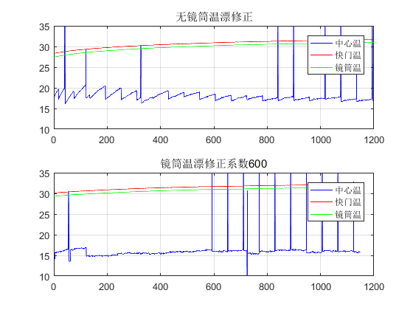
图7 镜筒温漂修正测温对比
对比上图可以看出，增加镜筒温漂修正后测温稳定时间缩短了3/4，可以使得设备更快进入正常工作状态。

快门温漂修正

存在的问题
测温实验中发现刚开机前一段时间内，会存在一个温度逐渐降低（具体下降多少与温升有关）的过程的问题。（通过对比每次打快门后的温度可发现此问题）

改进方案
类似镜筒温漂修正的方法，需要给原始Y16增加一个$∆$Y16值，保证测温结果波动较小。
快门温漂修正公式如下：
为快门温漂系数，在固定档位下为固定值，通过两次快门时的快门中心差值/中心温变化量得到；为当前打快门时的快门温度，为开机快门温度，均可通过参数行得到。人体测温和工业测温均使用此公式进行镜筒温漂修正。

达到的效果

图8 快门温漂修正测温对比
对比上述两幅图可以发现，使用快门温漂修正的测温结果基本没有下降，而未使用的大约降低了2℃（此设备温升较小，降低较小，当设备温度较大时，温度降低更大）。
使用了快门温漂修正和镜筒温漂修正后，设备可以快速使用，不需要等待设备达到热平衡状态。

发射率修正
只有工业测温有此需求。
当发射率低于0.98时需要进行发射率修正。定义了一个辐射量的表（支持-45℃~2000℃的辐射量查询），查询反射温度和目标温度对应的辐射量。基于以下公式进行发射率修正，得到进行发射率修正后的辐射量，再基于该辐射量查询到对应的温度即为发射率修正后的目标温度。
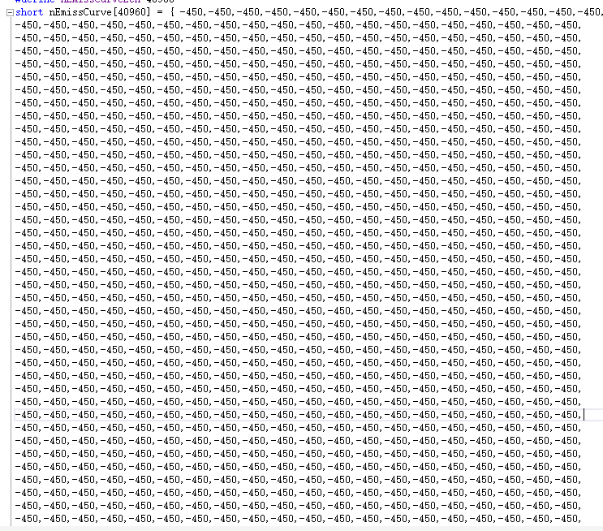
图9 发射率修正辐射量曲线
(热像仪接收到的有效辐射包括目标辐射、环境反射辐射、大气辐射)
其中，为经过发射率修正后的辐射量，为未做发射率修正时的辐射量，为目标的发射率，为反射温度对应的辐射量。在获取到经过发射率修正后的辐射量后，查询上表获取经过发射率修正后的目标温度。
另外在计算过程中，进行了取整运算，存在精度丢失的情况，使用了线性插值的方式提高精度。

透过率修正
模组在装成整机使用时一般会附带窗口，但不同的窗口的透过率不尽相同，会使得测温结果产生一定差异，因此需要进行透过率修正。
透过率修正方案如下：
其中，为经过修正后的发射率，为原始的发射率，为透过率。

体内体表温度映射
只有人体测温有此需求。
根据多人在不同环境温度下使用模组测温设备和额温枪的测量数据（包含模组测温设备测试的体表温度和额温枪的体内温度），拟合出对应的映射公式和参数。
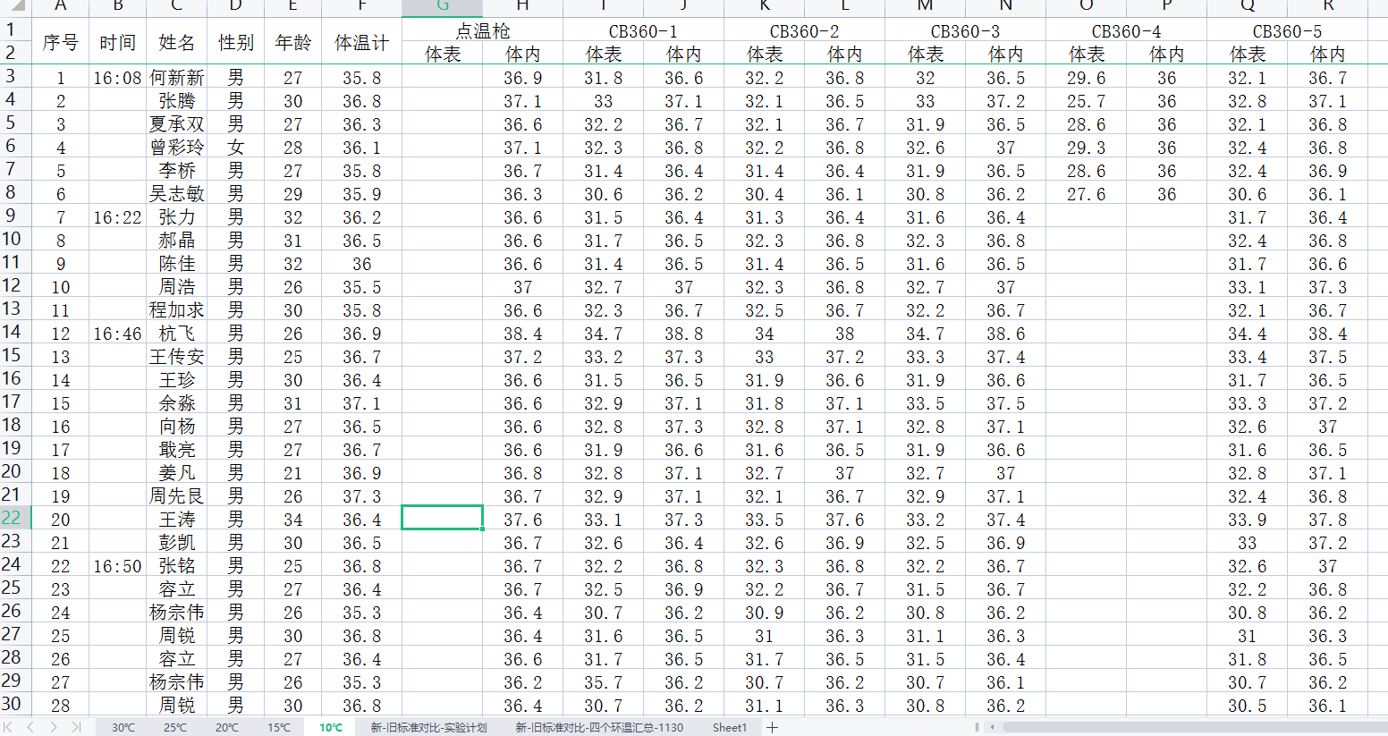
表9 10℃环温下模组测温设备与额温枪对比数据
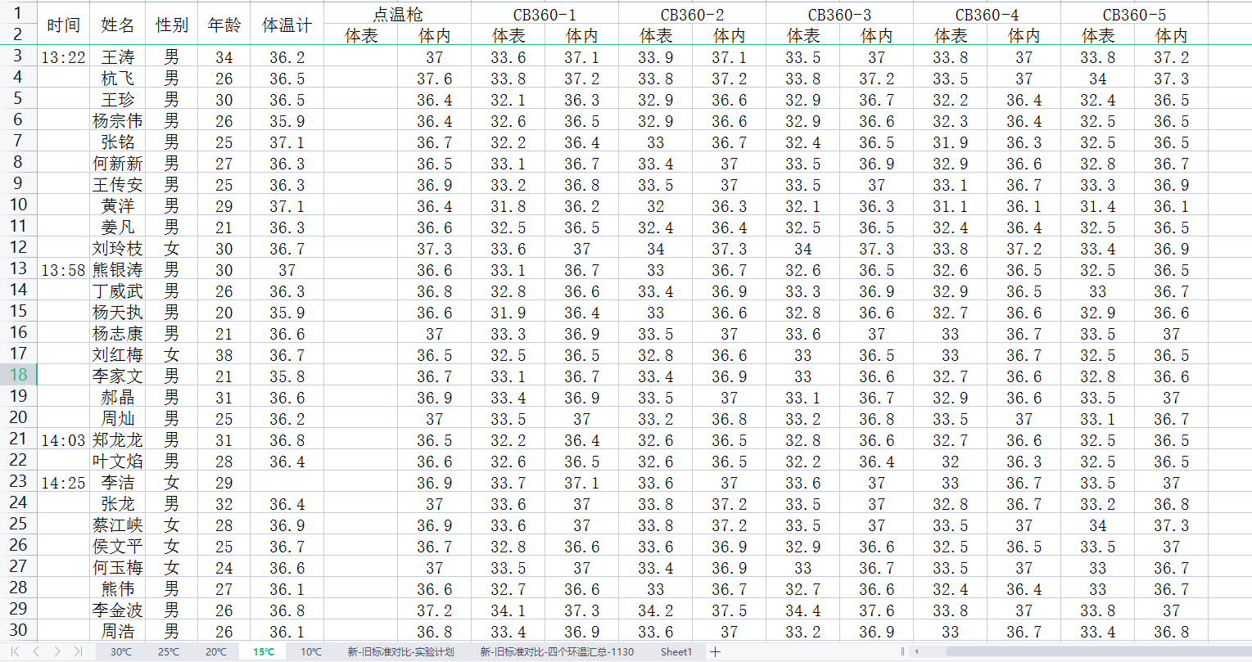
表10 15℃环温下模组测温设备与额温枪对比数据
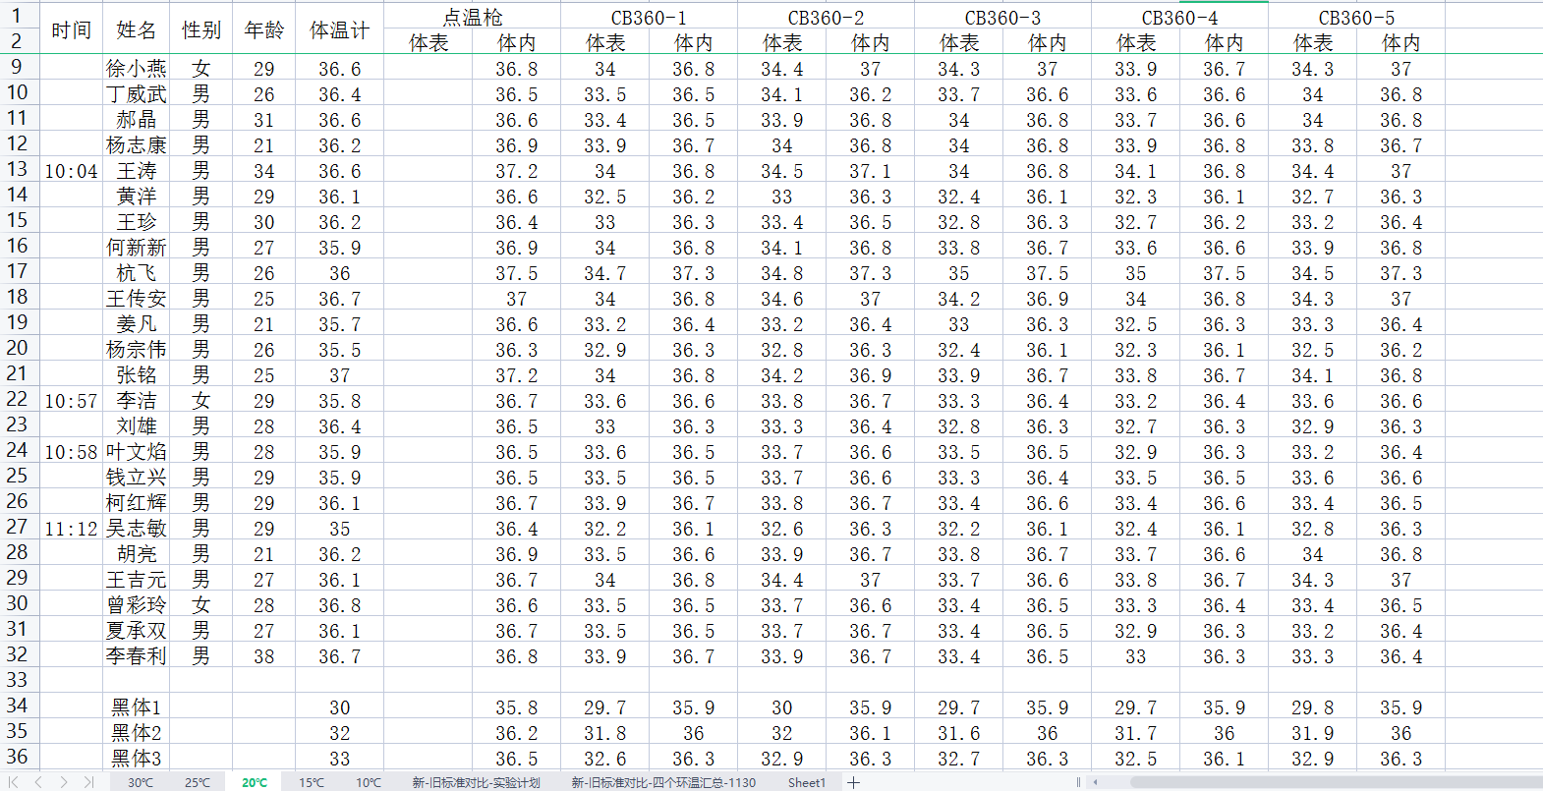
表11 20℃环温下模组测温设备与额温枪对比数据
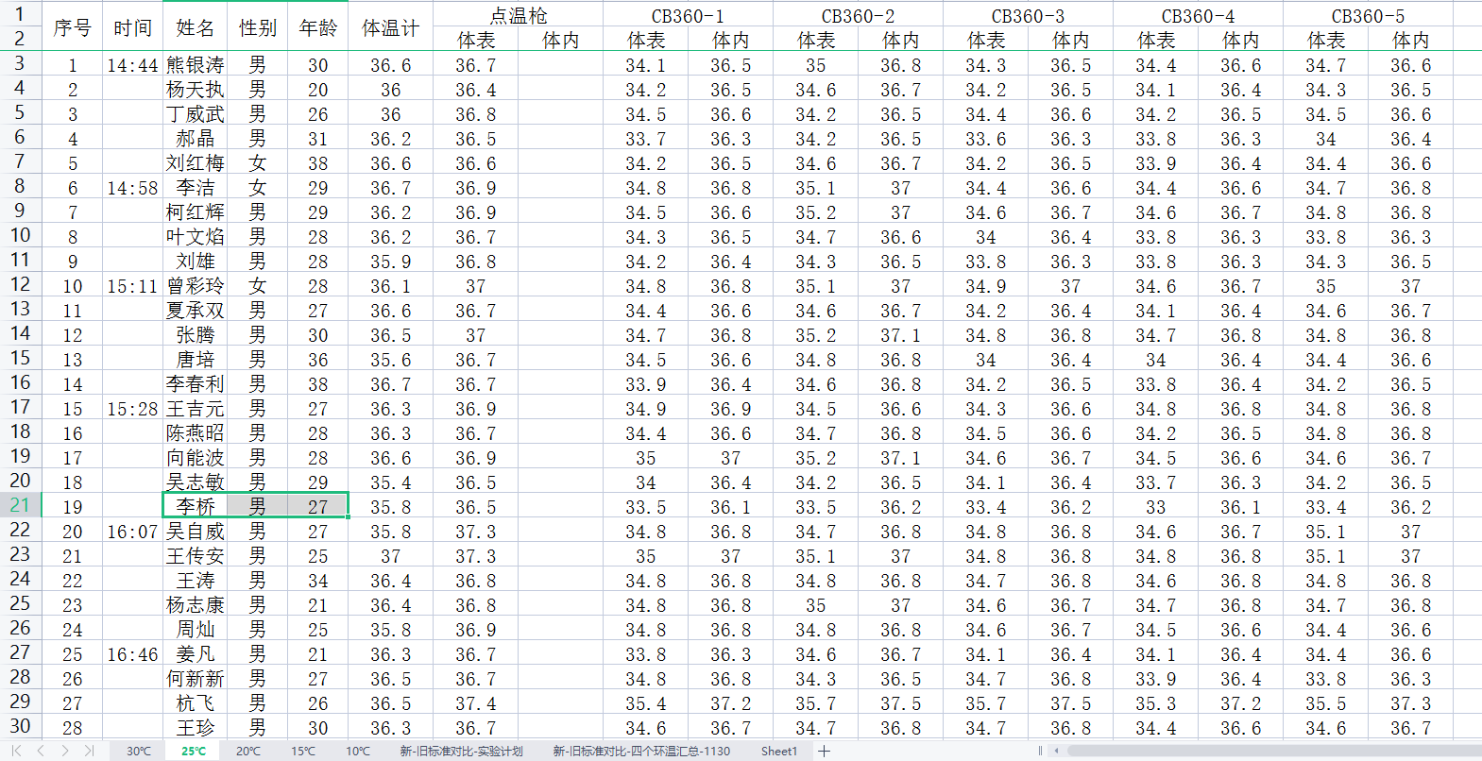
表12 25℃环温下模组测温设备与额温枪对比数据
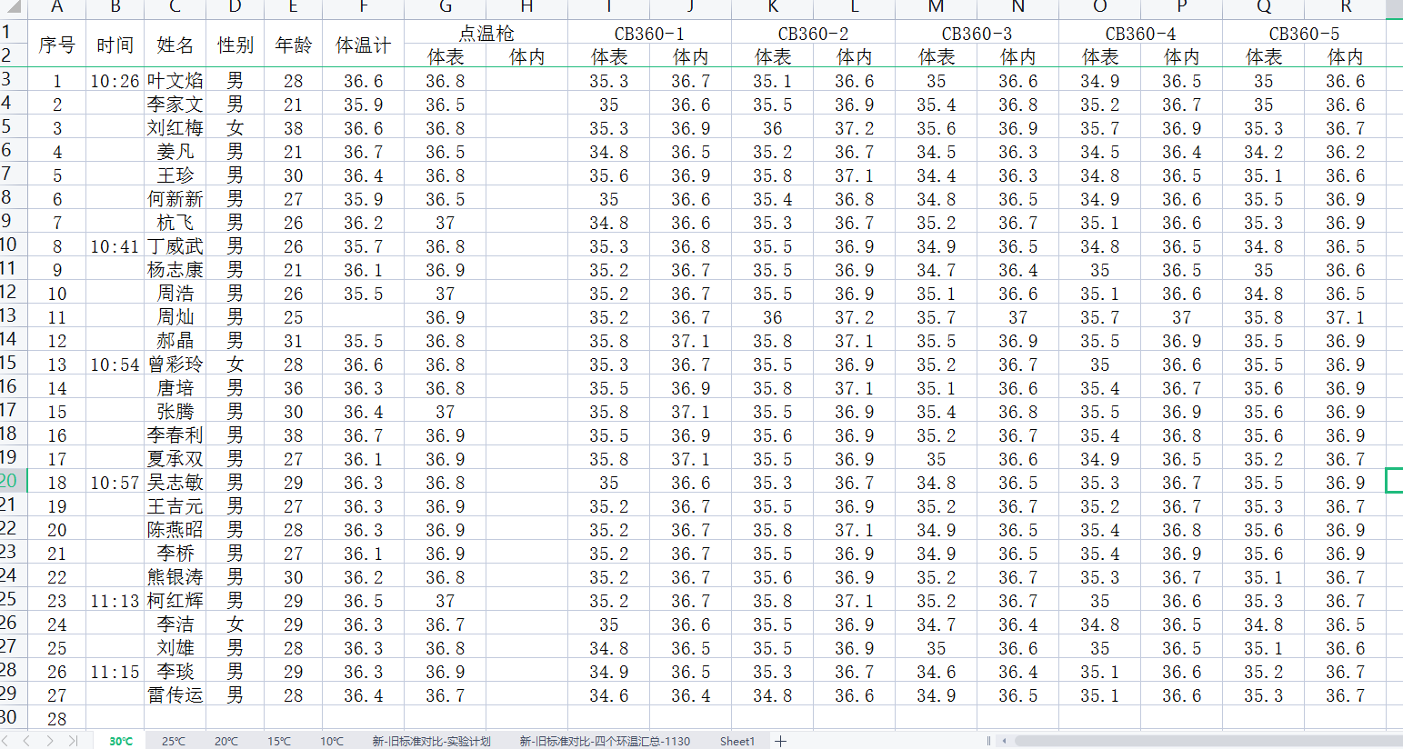
表13 30℃环温下模组测温设备与额温枪对比数据
基于以上所有数据，选择了误差最小的拟合公式以及对应的参数。
其中~为映射参数，为环境温度，为目标的体表温度，为经过映射之后的体内温度。
同时，设计了灵敏度参数，可以根据使用场景进行一定调整。
float gamma_table[5] = { 1.5, 1.2, 1, 0.8, 0.6 };越小的参数，温度越灵敏。

焦温平滑滤波

存在的问题
录制数据发现，哪怕拷机稳定后焦平面温传的温度数据也存在约每3~5秒一个周期的幅度约0.05℃的跳动（快门温传和镜筒温传不存在这个问题），个别情况下会出现约0.5℃的温度跳动。
因为焦温与测温结果息息相关，焦温不准很可能带来测温结果的偏差，因此需要对焦温进行滤波。

改进方案
对焦温进行窗口滤波。具体做法如下：
- 设置一个1*15的缓存队列，每秒钟向队列输入一个当前焦温传感器传过来的温度值。15秒后队列存满。
- 在15秒前，直接使用温传原始值输出。
- 15秒后，采用排序刨除头尾各两个值，然后用中间11个值取平均作为真实值输出。
- 每次重启设备，缓存队列清零。

冷热机判断

存在的问题
快门温漂因为需要使用到开机快门温度这一关键数值，而冷开机与热开机下的开机快门温度会存在较大差异。因此要想快门温漂起到正确的修正作用，冷热机判断在当前方案下必不可少。

改进方案
改进方案一：当设备无法记录关机时间时使用方案一
（1）设备上电启动SDK，SDK读取刚开机时的机芯内部温度传感器温度T1，在开机第50s记录第二个温度T2，在开机第100s记录第三个温度T3。在此100s期间，SDK返回测温状态NotOK。
（2）按公式$∆T1=abs\left(T2-T1\right)、∆T2=abs\left(T3-T2\right)$计算$∆T1、∆T2$的值。
（3）若$∆T1<0.15℃$且$∆T2<0.15℃$，机器判断为热开机，SDK返回测温状态OK。
（4）否则，机器判断为冷开机，在开机第15min后记录第四个温传温度T4、第15min50s记录第五个温传温度T5。若$∆T3=abs\left(T5-T4\right)<0.15℃$，则判断机器已稳定，SDK返回测温状态OK。
（5）否则，每过50s再判断一次$∆Tn$，在满足$∆T<0.15℃$条件前，SDK一直返回测温状态NotOK。
改进方案二：当设备可以记录关机时间时使用方案二
- 记录设备关机时间T，当关机时间$T>T1$时，判断设备为冷开机，否则为热开机；
- 当设备为冷开机时则存储并更新本次的开机快门温；若设备为热开机则将本次开机快门温度替换为上一次冷开机时的开机快门温度。
注：
- 此方案需要设备的时间正确；
- 此方案默认第一次开机为冷开机，因此设备升级好程序后需要充分保温；
- 当设备在持续运行过程中，环温变化较大时，存在测温精度不满足要求的风险；
- 上述时间T1的值需要根据不同设备的情况决定。

达到的效果
可以准确判断机器是否是冷开机，自测不存在将冷开机识别为热开机的情况。同时在冷机校温好的设备，下次开启时无论冷机还是热机测温均能满足精度要求。

自动校温
曲线采集时均采用裸模组，而使用时随着产品形态的不同模组的温升和状态均与裸模组有差异，因此在使用测温曲线和计算测温结果时需要进行调整。目前测温中，采用的策略是：
其中为调整后的Y16，为校温参数，起到调整响应率的作用，为原始Y16；为校温后的温度，为校温前的温度，为校温参数，起到调整绝对温度的作用。
当前人体测温项目和部分工业测温项目均采用自动校温方式，能够有效提高校温效率并减小人为操作的影响。
自动校温当前的方案为：
- 选择3个温度合适的黑体，作为自动校温的黑体（人体测温为30℃、33℃、36℃；工业常温档为20℃、60℃、150℃；工业高温档位100℃、250℃、450℃）；
- 分别对着三个黑体采集一定时间的Y16；
- 计算三个Y16使用原始的KF和KB的测温结果，并计算与校温黑体温度的方差$∆0$；
- 在一定范围内遍历KF和KB值，找出方差最小时的KF1和KB1,并记录此方差$∆1$，和当前三个温度与校温黑温度的差值$∆T1$，$∆T2$，$∆T3$；
- 比较$∆0$和$∆1$，若$∆0>∆1$，则不更新KF和KB，并返回校温失败；若$∆0<∆1$，但$abs(∆T1)$，$abs(∆T2)$，$abs(∆T3)$中任意一个不满足小于T的条件，同样不更新KF和KB，并返回测温失败；若$∆0<∆1$，且$abs(∆T1)$<T，$abs(∆T2)$<T，$abs(∆T3)$<T，则返回校温成功，并将KF1和KB1替换为当前测温使用的KF和KB。

快门策略

存在的问题
原快门方案，每次测温前需要打一次快门。因为快门过于频繁，导致某些人流特别大的场景，快门只能使用几个月的寿命。因此需要在保证测温精度的前提下，尽可能地减少无效快门次数。

改进方案
快门策略如下：
 | 人员十分密集 | 人员稀疏 | 基本没人
开机10min内 | 10s/次
开机60min内 | 10s/次 | 测温前打快门 | 30s/次
开机60min以上 | 40s/次 | 测温前打快门 | 600s/次
具体描述如下：
记每次快门与上次快门时间间隔为$∆T$（单位：秒）：
（1）开机10min内
此段时间内为红外模组快速温升期，为保证模组正常预热，需使用模组的自动快门机制。（约10s左右一次快门）
（2）开机10min至开机60min
此段时间红外模组内部温度基本稳定，但需要进行较频繁地打快门来保障测温精度。每次快门间隔不短于10s，不长于30s。具体策略如下：
记上一次打快门的时刻为t0，当前需要测温的时刻为t1：
t1-t0<10s时，直接进行测温，等到t0+10s后再打快门
10<=t1-t0<30s时，在t1时刻立即打快门，然后测温
t1-t0>=30s时，在第30s时打一次快门
每次打快门后立即更新t0值。
（3）开机60min以上
此段时间红外模组内部温度完全稳定，基本只受环温变化而缓慢变化，只需要保证适时打快门即可保证测温精度。快门间隔不短于40s，不长于600s。具体策略如下：
记上一次打快门的时刻为t0，当前需要测温的时刻为t1：
t1-t0<40s时，直接进行测温，等到t0+40s后再打快门
40<=t1-t0<600s时，在t1时刻立即打快门，然后测温
t1-t0>=600s时，在第600s时打一次快门
每次打快门后立即更新t0值。

达到的效果
通过以上策略，可以在保证测温精度的前提下，尽量少进行无效的快门操作，避免快门过于频繁影响机芯寿命。
以快门有效寿命为500000次计算（开机前10min的次数忽略不计）：
- 原策略（固定40s/次），一天需要打24*3600/40=2160次，共可使用约500000/2880=231天。
- 应用以上策略，按每天有6个小时密集使用时间，其余时间基本没人为例：一天需要打约3000/30+5*3600/40+18*3600/600=658次，共可使用约500000/658=760天。

温度矩阵快速算法
在使用中，存在可以获取全图每一个点的温度的需求，即温度矩阵，为了能够提高实时性并降低功耗，提出了以下两种快速算法。

解决方案
方案一：精度损失的快速算法
快速算法如下：
（1）在Y16动态范围均匀划分为50等分，然后对这50个分界点Y16（Y16_0,Y16_1…Y16_50）进行分别测温得到T0,T1…T50；
（2）对Y16矩阵做3*3均值滤波；??
（3）滤波后的结果，从第一个像素开始遍历，判断其处于第几个等分区间，然后用两端的结果进行线性加权估算得到该点的测温结果；
方案二：不损失精度的快速算法??
- 计算出当前帧图像Y16的最大值和最小值；
- 遍历在最大值和最小值中间的Y16并调用单点测温接口，计算出温度曲线；
- 根据上述温度曲线，给出当前帧图像的温度矩阵；

达到的效果
在实测中可以发现，方案一的算法可以实现25帧的频率，效率提高约100倍，同时测温精度丢失不超过0.2℃；方案二的算法主要用于对保存好的图片进行分析，效率提高约10倍左右，不损失测温精度。

